SV: Abhängigkeit der Reaktionsgeschwindigkeit von der Konzentration
Der Versuch sollte mindestens zu zweit oder in einer Gruppe durchgeführt werden, damit die Messung so genau wie möglich erfolgt.
Als vertiefende Rechnung wird die Reaktionsordnung der Reaktion bestimmt.

Gefahrenstoffe
Magnesiumpulver |  |  | H: 260, 250 |  |  | P: 210, 370+378, 402+404
Salzsäure (c = 2 mol/L) |  |  | H: 314, 335, 290 |  |  | P: 234, 260, 305+351+338, 303+361+353, 304+340, 309+311, 501
Wasserstoff |  |  | H: 220, 280 |  |  | P: 210, 377, 381, 403

Materialien: Stativ, Stativklemme, Muffe, Kolbenprober, Schlauch, Schlauchklemmen, Spritze mit Kanüle, Gummistopfen, Reagenzglas mit seitlichem Abgang, Stoppuhr
Chemikalien: Magnesiumpulver, Salzsäure (c = 0,1 mol/L; c = 1 mol/L; c = 2 mol/L)
Durchführung: In das Reagenzglas werden 2 Spatelspitzen Magnesiumpulver gegeben. Anschließend wird dieses mit dem Stopfen mit durchgesteckter Kanüle verschlossen und die Spritze, gefüllt mit Salzsäure, gesichert darauf befestigt. Am seitlichen Abgang des Reagenzglases wird mit Hilfe eines Schlauches und Schlauchklemmen eine Verbindung zum Kolbenprober hergestellt, der locker in Stativklemmen eingehängt wird. Der Hahn des Kolbenprobers wird geöffnet und die Salzsäure auf das Magnesiumpulver gespritzt. Das entstehende Gas wird im Kolbenprober aufgefangen. Dabei wird die Zeit gestoppt, bis der Kolben 10 mL Volumen anzeigt. Der Versuch wird mit unterschiedlichen Salzsäurekonzentrationen (siehe Tabelle und Chemikalien) widerholt.
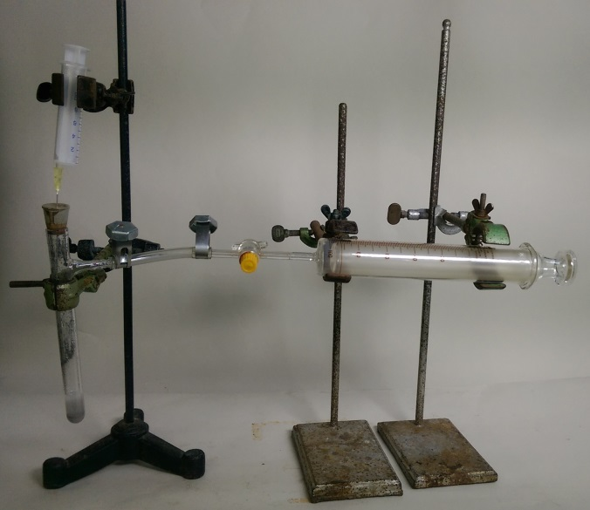
Abbildung 2: Versuchsaufbau zur Messung der Reaktionsgeschwindigkeit bei unterschiedlichen Salzsäurekonzentrationen.
Beobachtung: Bei unterschiedlichen Salzsäurekonzentrationen werden unterschiedliche Zeiten bis zum Erreichen des Kolbens zu 10 mL Gasentwicklung gemessen. Es werden folgende Messergebnisse erhalten:
Tabelle 1: Messergebnisse zur Messung der Reaktionszeit bei verschiedenen Salzsäurekonzentrationen.
V(Salzsäure) [mL] | c(Salzsäure) [mol/L] | Zeit t [sec] bis V(Gas)=10 mL
3 | 0,1 | 4,3
3 | 1 | 1,2
3 | 2 | 0,49

Deutung: Nach Zugabe der Salzsäure auf das Magnesiumpulver läuft folgende Reaktion ab:
2 H⁺_{(aq)} + Cl⁻_{(aq)} + Mg_{(s)} H_{2(g)} + Mg²⁺_{(aq)} + Cl⁻_{(aq)}
Da nun letztendlich die Reaktionsgeschwindigkeit der Reaktion berechnet werden soll, muss zunächst die Stoffmenge des entstehenden Wasserstoffs berechnet werden. Dazu wird das ideale Gasgesetz verwendet, bei dem vom Standarddruck (1 bar = $1∙{10}^{5}\frac{kg}{m∙s^{2}}$) und einer Temperatur von 25°C (298 K) ausgegangen wird:
$n\left(H_{2}\right)=\frac{p∙V}{R∙T}=\frac{1∙{10}^{5}\frac{kg}{m∙s^{2}}∙1∙{10}^{-5}m^{3}}{8,314\frac{kg∙m^{2}∙mol}{s^{2}∙K}∙298K}=4∙{10}^{-4}mol$
Anschließend kann über die Formel $c=\frac{n}{V}$ die Konzentration der Protonen (H⁺-Ionen) errechnet werden. Dabei wird die Stoffmenge des entstehenden Wasserstoffs mal zwei gerechnet, da doppelt so viele H⁺-Ionen benötigt werden, um ein Wasserstoffmolekül zu synthetisieren:
$c\left(H^{+}\right)=\frac{2∙n(H_{2})}{V(HCl)}=\frac{2∙4∙{10}^{-4}mol}{0,003 L}=0,267\frac{mol}{L}$
Nun kann über den Zusammenhang $v_{r}=\frac{∆c}{∆t}$ die Reaktionszeit v_{r} für alle drei Salzsäurekonzentrationen berechnet werden:
$$v_{r1}=\frac{c(H^{+})}{∆t}=\frac{0,267\frac{mol}{L}}{4,3 sec}=0,062\frac{mol}{L∙sec}$$
$$v_{r2}=\frac{c(H^{+})}{∆t}=\frac{0,267\frac{mol}{L}}{1,2 sec}=0,223\frac{mol}{L∙sec}$$
$$v_{r3}=\frac{c(H^{+})}{∆t}=\frac{0,267\frac{mol}{L}}{0,49 sec}=0,545\frac{mol}{L∙sec}$$
Daraus lässt sich aus der Auftragung, Konzentration gegen Reaktionsgeschwindigkeit, der Geschwindigkeitskoeffizient k aus dem Geschwindigkeitsgesetz der Reaktion $v\left(H_{2}\right)=k∙c(H^{+})∙c(Mg)$ errechnen. Der Geschwindigkeitskoeffizient ist die Steigung der Geraden:

Der Reaktionsgeschwindigkeitskoeffizient k = 0,2555.
Im letzten Schritt kann zusätzlich noch die Reaktionsordnung der Reaktion bestimmt werden. Zunächst wird die Vermutung aufgestellt, dass es sich bei der Reaktion von Salzsäure mit Magnesium um eine Reaktion erster Ordnung handelt. Dies wird mit der Auftragung Zeit gegen den natürlichen Logarithmus der Konzentration geteilt durch die Anfangskonzentration $(ln⁡(\frac{\left[A\right]}{\left[A_{0}\right]})$) mit folgenden Wertepaaren:
Tabelle 2:Wertepaare für die Auftragung zur Bestimmung der Reaktionsordnung.
ln([A]/[A₀]) | Zeit t [sec]
ln(0,267/0,1) | 4,3
ln(0,267/1) | 1,2
ln(0,267/2) | 0,49

Da bei dieser Auftragung eine Gerade herauskommt, kann die Reaktion experimentell als Reaktion 1. Ordnung ermittelt werden. Daher lautet das Geschwindigkeitsgesetz für die Reaktion: $v\left(H_{2}\right)=k∙c\left(H^{+}\right)=0,2555∙c\left(H^{+}\right)$.
Entsorgung: Die Magnesium-Salzsäure-Lösung wird in einem Becherglas auf dem Lehrerpult gesammelt und anschließend im Säure-Base-Behälter entsorgt.
Literatur: Vgl. H. Keune, H. Böhland, Chemische Schulexperimente – Band 3: Allgemeine, physikalische und analytische Chemie, Chemie und Umwelt, Volk und Wissen Verlag, 1. Auflage, 2001, S. 88 f.

Es können weitere Versuche zur Reaktionsgeschwindigkeit in Abhängigkeit von anderen Variablen durchgeführt werden.
Der Versuch wurde mit einem Überschuss an Magnesiumpulver durchgeführt. Alternativ kann die Menge an Magnesium geringer gewählt werden, sodass das ganze Magnesium reagiert und kein Überschuss übrig bleibt. Dies hat den Vorteil, dass die SuS beobachten können, dass das Magnesiumpulver unter Zugabe der Salzsäure vollständig in der Reaktion umgesetzt wird und somit sichergestellt ist, dass der gesamte Wasserstoff im Kolbenprober aufgefangen ist.

